Hoofdstuk 1 Ons lichaam

Lees eerst het hoofdstuk goed door. Probeer daarna de verwerkingsvragen zoveel mogelijk uit je hoofd, dus zonder te spieken te beantwoorden.

Verwerkingsvragen

Opdracht 1: Secundaire geslachtskenmerken
Weet je het nog? Welke kenmerken ontstaan er tijdens de pubertijd en noemen we de secundaire geslachtskenmerken?
- Welk van de onderstaande kenmerken zijn secundaire geslachtskenmerken bij jongens?
  - schaamhaar
  - meer zweetklieren
  - sterkere spieren
  - ongesteld
  - okselhaar
  - meer vet onder de huid
  - lagere stem
- Welk van de onderstaande kenmerken zijn secundaire geslachtskenmerken bij meisjes?
  - schaamhaar
  - meer zweetklieren
  - sterkere spieren
  - ongesteld
  - okselhaar
  - meer vet onder de huid
  - lagere stem

Opdracht 2: De vrouwelijke geslachtsorganen
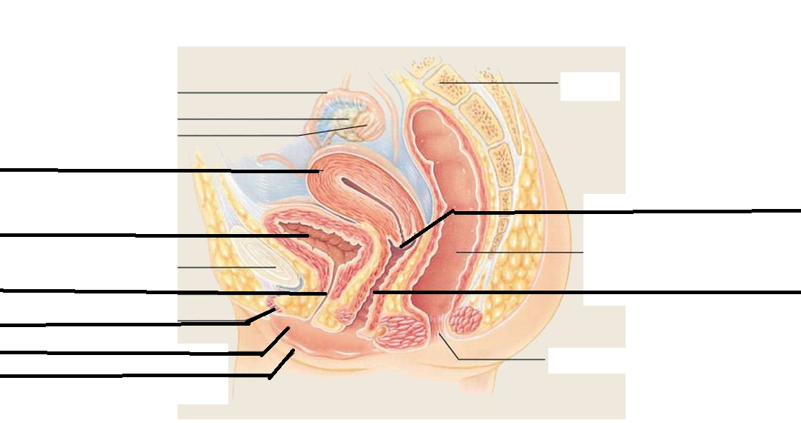
Vul op onderstaande afbeeldingen de namen van de vrouwelijke geslachtsorganen in.

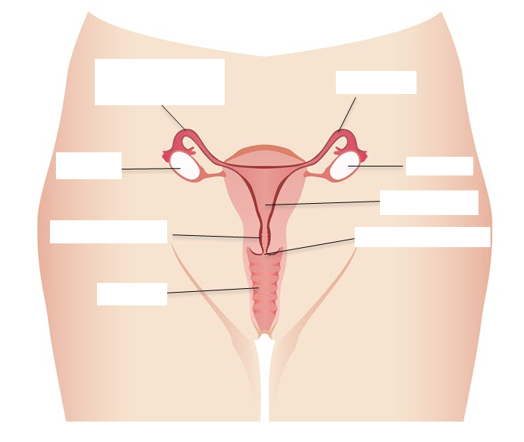

Opdracht 3: Eicel
In onderstaande afbeelding zie je de rijping van de eicel. Leg uit wat er bij ieder nummer gebeurt.
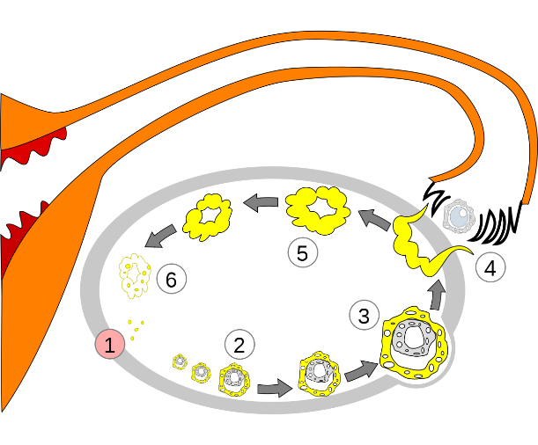
1._____________________________________________________________________________________________________________________________________________________
2._____________________________________________________________________________________________________________________________________________________
3._____________________________________________________________________________________________________________________________________________________
4._____________________________________________________________________________________________________________________________________________________
5._____________________________________________________________________________________________________________________________________________________
6._____________________________________________________________________________________________________________________________________________________
Opdracht 4: Functies van de vrouwelijke geslachtsorganen
Bepaalde gebeurtenissen vinden plaats in bepaalde organen.
Maak de juiste combinaties.
1 eileider | a hier gaat het kind door bij de geboorte
2 eierstok | b hier komt de eicel in terecht na de eisprong
3 baarmoeder | c hier rijpen de eicellen
4 vagina | d hier groeit het embryo in

Opdracht 5: De mannelijke geslachtsorganen
Vul op onderstaande afbeeldingen de namen van de mannelijke geslachtsorganen in.
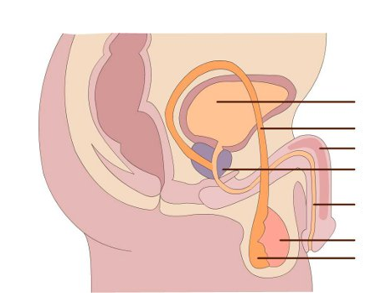
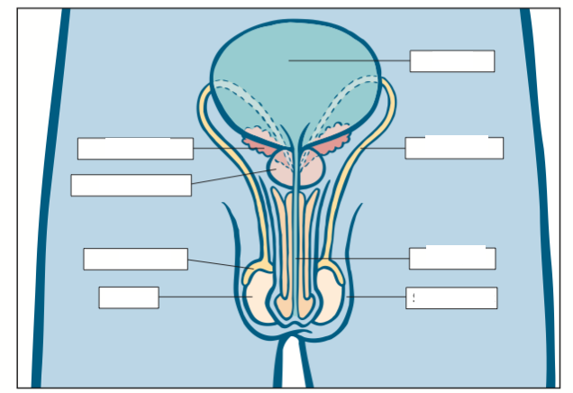

Opdracht 6: Weg van de zaadcellen
Teken in onderstaande afbeelding de weg die de zaadcellen afleggen vanaf de zaadballen naar buiten.
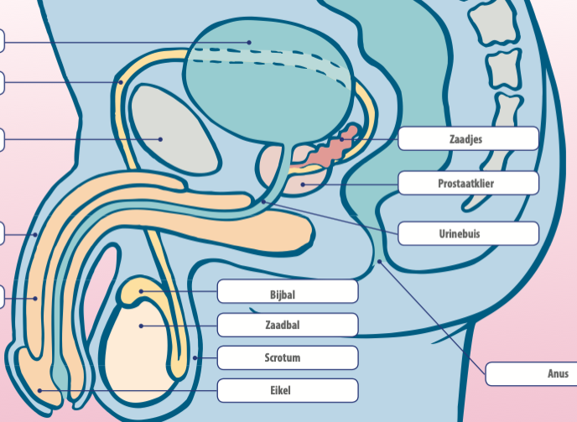

Inzichtvragen

Opdracht 7 Varkens
Mannetjesvarkens worden ‘beren’ genoemd. Vlees van zulke varkens kan een nare geur hebben, de zogenaamde ‘berengeur’. Deze geur wordt veroorzaakt door een mannelijk geslachtshormoon, androstenon, dat in het vet wordt opgeslagen. Om die reden worden jonge mannetjesbiggen die gefokt worden voor het vlees, gecastreerd. Bij castratie worden de teelballen verwijderd.
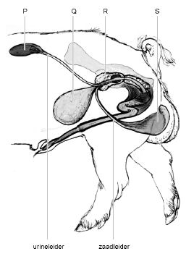
In de afbeelding worden onder andere de voortplantingsorganen van een varken weergegeven. Welke letter geeft een orgaan aan dat bij castratie wordt verwijderd?
______________
Opdracht 8 Zeehonden
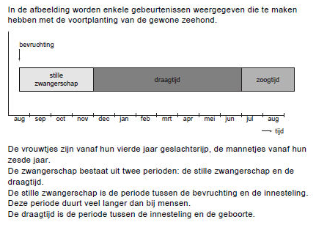
In welke maand vindt volgens het schema uit de informatie de ovulatie van een zeehond plaats?
Poster
Onderstaande afbeelding hoort bij opgave 9 t/m 12
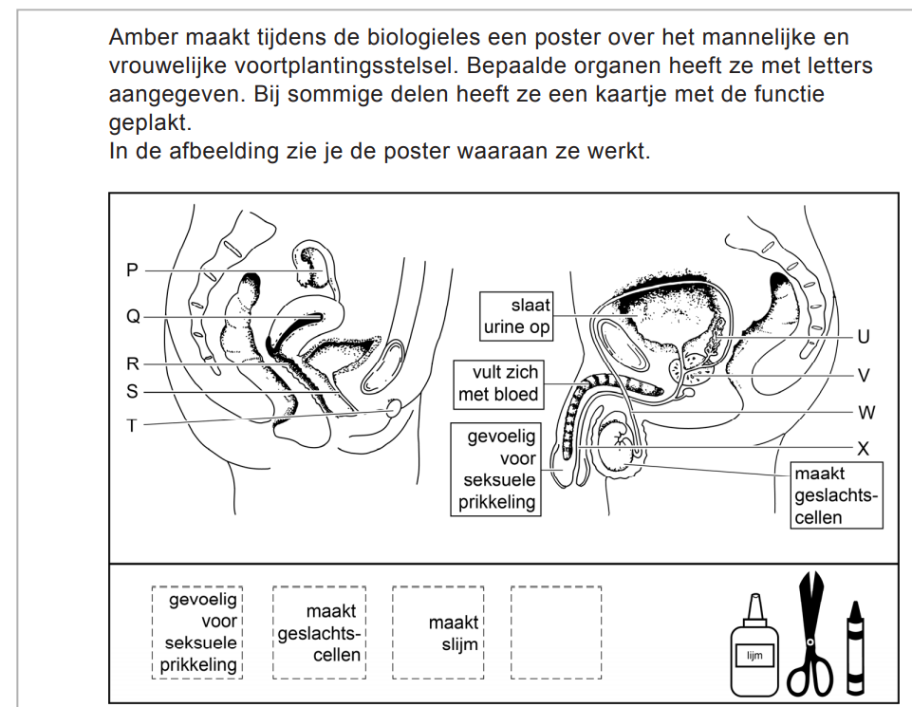
Opdracht 9
Op het lege kaartje wil Amber de functie van deel U noteren. Wat moet ze op dit kaartje schrijven?
______________________________________________________________________________________________________________________________________
Opdracht 10
Amber moet nog drie kaartjes bij de afbeelding van het vrouwelijke lichaam plakken. Welk kaartje hoort bij het deel met de letter T?
A gevoelig voor seksuele prikkeling
B maakt geslachtscellen
C maakt slijm

Opdracht 11
Amber praat met Joris over haar poster. Amber zegt dat menstruatiebloed het lichaam via deel S verlaat. Joris zegt dat in deel Q een foetus kan ontwikkelen. Wat is juist?
A geen van beide uitspraken
B alleen de uitspraak van Amber
C alleen de uitspraak van Joris
D beide uitspraken
Opdracht 12
Drie delen van het mannelijke voortplantingsstelsel zijn V, W en X. Welke delen vervoeren zaadcellen?
A alleen de delen V en W
B alleen de delen V en X
C alleen de delen W en X
D alle drie de delen
Opdracht 13 Kunststofpropjes
Er is een gel-achtige kunststof in ontwikkeling die in de zaadleiders gebracht kan worden. Daar ontstaan dan propjes die de afvoer van zaadcellen blokkeren. Bij een zaadlozing komt daardoor sperma zonder zaadcellen vrij. Als een man weer vruchtbaar wil zijn, spuit een arts een oplosmiddel in de zaadleiders waardoor de kunststofpropjes verdwijnen.
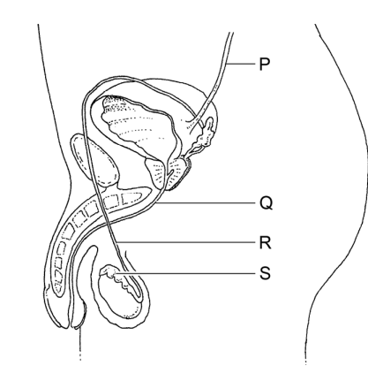
Hierboven is het voorplantingsstelsel van een man afgebeeld. Welke letter in de afbeelding geeft een orgaan aan waarin een kunststofpropje wordt aangebracht als voorbehoedmiddel?
____________

Begrippenlijst

Probeer de begrippen uit je hoofd te omschrijven.

Begrip | Omschrijving
Primaire geslachtskenmerken
Secundaire geslachtskenmerken
Geslachtshormonen
Menstruatie
Vruchtbaar
Follikel
Ovulatie
Bevruchten
Menstruatiecyclus

